TELA REVENDEDOR

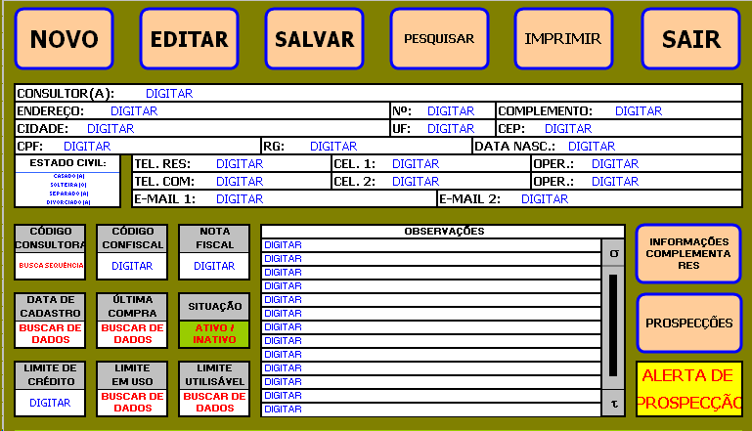

O BOTÃO EDITAR É PARA ABRIR A HABILITAÇÃO DE EDITAR A TELA, E DEPOIS SALVÁ-LA.
AO ABRIR A TELA ELE NÃO ACEITA EDIÇÃO, SOMENTE CONSULTA. APARA ALTERAR ALGUMA COISA NA TELA É NECESSÁRIO CLICAR EM EDTAR E DEPOIS SALVAR.
CASO CIQUE EM SAIR, ESTANDO A TEA EM EDIÇÃO, PERGUNTAR SE VAI QUERER SIR SEM SALVAR OS DADOS EDITADOS.

OS CAMPOS ONDE SE DIGITAM OS DADOS DO REVENDEDOR (OU CONSULTOR) SÃO APENAS DIGITÁVIES, CAA UM COM A SUA PARTICULARIDADE.
NO CAMPO DATA: USAR O FORMATO: XX/XX/XX
NO CAMPO ESTADO CIVIL PODE COLOCAR OPÇÕES PRÉVIAS, CASADO / SOLTEIRO/ SEPARADO / DIVORCIADO / UNIÃO ESTÁVEL.
CAMPO CEP PODE DEIXAR PROGRAMADO PARA O FORMATO: XXXXX-XXX
CAMPO CPF PODE DEIXAR PROGRAMADO PARA VERIFICAÇÃO.
CAMPO TELEFONE PODE DEIXAR PRAPARADO PARA RECEBER O FORMATO XX XXXX-XXXX

O CODIGO CONSULTORA É O CÓDIGO PRINCIPAL E É GERADO AUTOMATICAMENTE TODA VEZ QUE SE SOLICITAR “NOVO” CADASTRO. É NUMÉRICO DE SEIS (6) DÍGITOS E COMEÇA APARTIR DE: 001102.

O CODIGO CONFISCAL É APENAS UMA INFORMAÇÃO DIGITÁVEL, PORÉM QUE IRÁ CONSTAR EM CERTAS IMPRESSÕES, COMO VERÃO A FRENTE.

O NOTA FISCAL É APENAS UMA INFORMAÇÃO DIGITÁVEL, UM CÓDIGO INTERNO, COM APENAS UMA LETRA OU NÚMERO, PORÉM QUE IRÁ CONSTAR EM CERTAS IMPRESSÕES, COMO VERÃO A FRENTE.

O DATA DE CADASTRO É A DATA EM QUE A FICHA FOI CRIADA OU A REVENDEDORA CADASTRADA, É GERADA AUTOMATICAMENTE E EM O FORMATO XX/XX/XX.
O ÚLTIMA COMPRA É UMA INFORMAÇÃO QUE É GERADA PELO SISTEMA, BUSCANDO DADOS DAS VENDAS EFETUADAS. QUANDO SE CADASTRA A REVENDEDORA AUTOMATICAMENTE O PROGRAMA COLOCA A DATA DE ÚLTIMA COMPRA COMO O DIA DO CADASTRO, SENDO ALTERADA QUANDO FOR FEITA UMA VENDA PARA AQUELA REVENDEDORA E ASSIM POR DIANTE.

O CAMPO SITUAÇÃO INFORMARÁ SE A REVENDEDORA ESTÁ ATIVA O INATIVA . ESTE CAMPO BUSCARÁ INFORMAÇÕES DO CAMPO ÚLTIMA COMPRA OU MESMO DA TELA DE VENDAS. FARÁ O SEGUINTE CÁLCULO: CASO A DATA DA ULTIMA COMPRA FOR SUPERIOR A 6 MESES A CIENTE TORNASSE AUTMATICAMENTE INATIVA. ESTE CAMPO TAMBÉM PODERÁ SER ALTERADO ENTRE ATIVO E INATIVO MANUALMENTE, CASO NECESSÁRIO.

O LIMITE DE CRÉDITO É UM CAMPO NUMÉRICO DIGITÁVEL. É OVALOR QUE EU CONCEDEREI E CRÉDITO A REVENDEDORA DE ACORDO COM AS INFORMAÇÕES E GARANTIAS QUE ESTA ME APRESENTAR.

O LIMITE EM USO É UM CAMPO NUMÉRICO QUE SEGUIRÁ O SEGUINTE CÁLCULO:
A REVENDEDORA PODERÁ FAZER COMPRAS COM A SEGUINTES CONDIÇÕES DE PAGAMENTO: A VISTA OU COM 60 E 90 DIAS. ISSO SERÁ INFORMADO QUANDO FORMOS DIGITAR A VENDA NA ELA DE VENDA.

CASO SEJA FEITA A VENDA A VISTA, NADA ACONTECERÁ NO CAMPO.

CASO SEJA A VENDA A PRAZO O VALOR DA VENDA SERÁ SOMADO AO CAMPO.

O LIMITE UTILIZÁVEL É UM CAMPO NUMÉRICO QUE SEGUIRÁ O SEGUINTE CÁLCULO:
SERÁ O VALOR DO LIMITE DE CRÉDITO MENOS O LIMITE EM USO.

- IMPORTANTE: COMO O PRAZO É DE 60 E 90 DIAS ACONTECERÁ O SEGUINTE:

EXEMPLO; LIMITE DE CRÉDITO DA MARIA É DE 3.000,00

EM 15/03/12 ELA COMPROU 1.000,00 VAI FICAR COM LIMITE EM USO DE 1.000,00 E ULTILIZÁVEL EM 2.000,00.

EM 15/04/12 COMPROU MAIS 1.000,00, (NESTA DATA TINHA UILIZAVEL 2.000,00). PASSU A TER ENTÃO 1.000,00 UTILIZÁVEL.

EM 15/05/12 COMPROU MAIS 1.200,00 O UTILIZÁVEL DELA ESTA DATA É:
1.500,00 (1.000,00 QUE JÁ TINHA MAIS 500,00 QUE SERÁ LIBERADO DA PRIMEIRA PARCELA DA COMPRA DE 15/03/12 (60DIAS))

SEU LIMITE DE CRÉDITO SERÁ DE 300,00 (TINHA 1.500,00 – 1.200,00 QUE COMPROU EM 15/0512)

EM 15/06/12 O SEU LIMITE PASSARÁ PARA 1.300,00 (300,00 QUE JÁTINHA + 500,00 A LIBERAR DA SEGUNDA PARCELA DA COMPRA DE 15/03/12 (90 DIAS) + 500,00 A LIBERAR DA PRIMEIRA PARCELA DA COMPRA DE 15/04/12 (60 DIAS).
E ASSIM POR DIANTE....

ALGUNS DESTES DADOS APARECERÃO NA TELA DE VENDAS E PODERÃO INCLISIVE BLOQUEÁ-LA, CASO NÃO OBEDEÇAM A CÁLCULOS NELA ESTIPULADOS.

O CAMPO DE OBSERVAÇÕES É UM CAMPO DIGITÁVEL.

O BOTÃO DE INFORMAÇÕES COMPLEMENTARES ABRIRÁ A TELA DE INFORMAÇÕES COMPLEMENTARES.

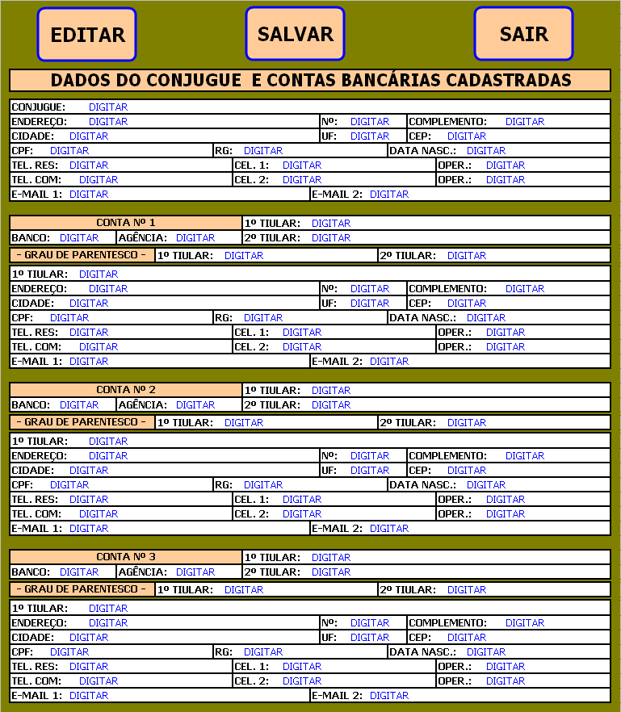

ESTA TELA É UMA TELA DE INFORMAÇÕES E COMPORTASSE SEMELHANTEMENTE A TELA DE REVENDEDOR. OS CAMPOS SÃO DIGITÁVEIS E OS FORMATOS DE DATA, CPF, ETC.. OBEDECERÃO AS REGARS ESTIPULADAS PARA A TELA DE REVENDOR.
AS FUNÇÕES DOS BOTÕES TAMBÉM OBEDECEM A MESMA LÓGICA.

O ALERTA DE PROSPECÇÕES É UMA ALERTA QUE DEVERÁ APARECER SOMENTE SE HOUVER PROSPECÇÃO EM ABERTO PARA A REVENDEDORA. NÃO HAVENDO PROSPECÇÃO EM ABERTO PARA A REVENDEDORA MOSTRADA NA TELA ELE SIMPLESMENTE NÃO APARECE.

O BOTÃO DE PROSPECÇÕES ABRIRÁ A TELA DE PROSPECÇÕES:

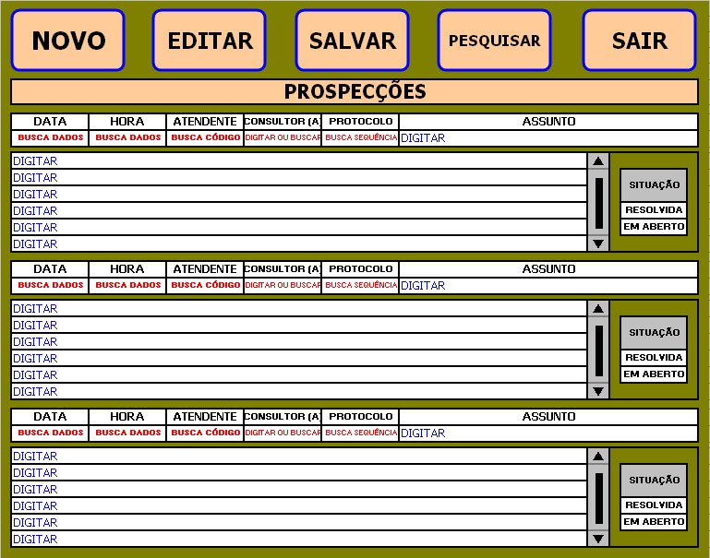

ESTA TELA FUNCIONA SEMELHANTEMENTE AS DEMAIS ANTERIORES, EM QUESTÕS DE FORMATOS E FUNCIONALIDADE DOS BOTÕES.

EXISTE UMA PARTICULARIDADE NELA QUE É A SEGUINTE:

É UMA TELA QUE PODERÁ SER ABERTA DE VÁRIOS LOCAIS DO PROGRAMA:
NA TELA DE REVENDEDOR, NA TELA DE VENDA E NA TELA INICIAL OU PRONCIPAL DO PROGRAMA.

NESTA TELA AS PROSPECÇÕES APARECERÃO LISTADAS UMAS SOBRES AS OUTRAS, COMO ESTÁ NO DESENHO, NO CASO AÍ ESTÃO APARECENDO 3 (TRÊS), MAIS NO PROGRAMA SERÃO INFINITAS E SE ABRIRÃO PROSPECÇÕES O TEMPO TODO.

ESLAS SÃO REGISTROS DOS ATENDIMENTOS TELEFONICOS.

SÃO BASICAMENTE CAMPOS DIGITÁVEIS QUE RECEBERÃO AO SEREM FECHADOS UM ALERTA SE ESTÃO RESOLVIDAS OU SE PREMANECERÃO EM ABERTO.

AO SE CLICAR EM “NOVO” E SE ABRIR UMA NOVO PROSPECÇÃO O PROGRAMA GERARÁ UMA DATA, HORA, O NOME DO ATENDETE (ELE GERARÁ ESTENOME SOZINHO, UMA VEZ QUE AO ENTRAR NO PROGRAMA O ATENDENTE FARÁ O SEU LOGIN), CAIRÁ DIRETAMENTE NO CAMPO CONSULTOR PARA QUE O ATENDENTE DIGITE O CÓDIGO DO REVENDEDOR OU O NOME DA PESSOA QUE ESTÁ SENDO ATENDIDA, CASO AINDA NÃO SEJA REVENDEDOR CADASTRADO. DEPOIS O CURSOR VAI PARA O CAMPO ASSUNTO E EM SEGUIDA PARA O CAMPO DIGITÁVEL

PODE-SE COMEÇAR USAR O CAMPO DIGITÁVEL SEM COLOCAR ASSUNTO, MAIS NO FECHAMENTO DA TELA HAVERÁ ALERTA PARA QUE ESTE SEJA COLOCADO, TAL QUAL AO ALERTA PARA SE DAR O STATUS DE RESOLVIDA E EM ABERTO.

TAMBÉM SERÁ GERADO PELO PROGRAMA UM NÚMERO DE PROTOCOLO, QUE SEGUIRÁ O SEGUINTE ESQUEMA:
ANO / MÊS / DIA / Nº DE PROSPECÇÕES DO DIA:

EXEMPLO: PRIMEIRA PROSPECÇÃO DO DIA 20 DE JULHO DE 2012: 2012 07 20 001
SEGUNDA PROSPECÇÃO DO DIA 20 DE JULHO DE 2012: 2012 07 20 002
TERCEIRA PROSPECÇÃO DO DIA 20 DE JULHO DE 2012: 2012 07 20 003
E ASSIM POR DIANTE....

AO PESQUISAR PROSPECÇÕES ESTAS PODERÃO SER PESQUISADAS POR:
DATA / ATENDENTE / REVENDEDOR / PROTOCOLO / ASSUNTO / RESOLVIDA OU EM ABERTO.

